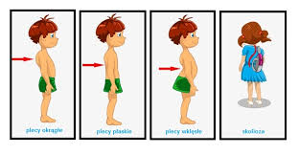

Zajęcia z gimnastyki korekcyjnej dla klas 2 i 3 w II półroczu odbywają się:

Poniedziałek godz. 10,30 - 11,30
3d, 3h, 2c

Wtorek godz. 10,30 - 11, 30 s. 8
2a; 2f, 2g, 2k

Środa godz. 9.30 – 10.30
3a; 3g; 3d, 3h

Czwartek godz. 9.00 -10.00
2d; 2e; 2h, 2j, 3b, 3c, 3f, 3e, 3i

godz. 11. 45 – 12. 30 s. 8
2g, 2i

Dzieci mogą brać udział w zajęciach w innym dniu tygodnia.

Zajęcia prowadzi p. mgr Anna Gawrychowska

